GanghoferTrail 2025: Leutasch lädt auf die schönsten strecken des Tales

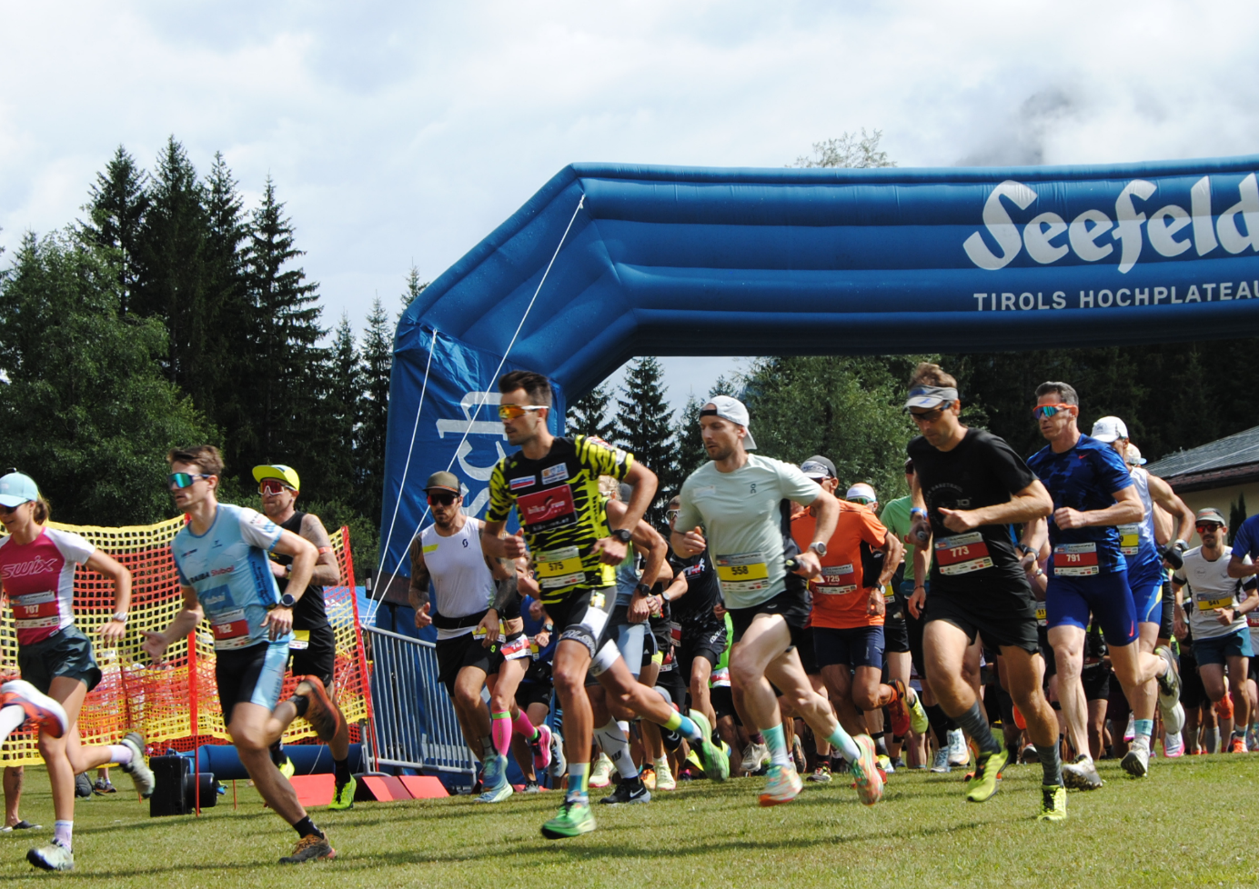Am 2. August 2025 veranstaltet der skiclub Leutasch den bereits 17. Ganghofertrail

© Skiclub Leutasch

**Das Leutascher Laufevent bietet für alle Altersgruppen und Leistungsniveaus spannende Herausforderungen und gleichzeitig die perfekte Gelegenheit, die einmalige Natur in der sommerlichen Leutasch zu genießen.** **Alle Genussläufer freuen sich besonders über die Strecken, die allesamt auf befestigten Wanderwegen durchs Tal führen. Für die jüngsten Teilnehmer wurden heuer die Distanzen überarbeitet – so dass jeder „Mini-Trailer“ seine perfekte Strecke findet.**

STRECKEN & ZEITEN

**Bewerbe/Distanzen:**  
Volkslauf: 7,4 km – Wo das „Volk“ in Volkslauf herkommt, dieser Lauf ist für Alle.  
Genuss Trail: 14,4 km – Über 14 km fast nur durch die Natur, einfach zum Genießen.  
Ganghofer Trail: 21,8 km – der legendäre Leutascher Halbmarathon.  
Kinderläufe: Beim 250m Bambino Trail, 700m Mini Trail, 1.000m Kinder Trail und 2.000m Junior Trail ist für alle Level und Altersklassen etwas dabei.

Der Start/Zielbereich befindet sich bei der Festhalle Wetterstein. Hier treffen sich auch Athleten und Zuschauer für die Pasta-Party, Kaffee und Kuchen und zur Preisverteilung. Startzeiten: Ab 9.00 Uhr: Startnummernabholung in der Wettersteinhalle 10:00 Uhr | Kinderläufe 10:45 Uhr | Start Genuss Trail & Ganghofertail 11:00 Uhr | Start Volkslauf

ATTRAKTIVE STARTERPAKETE

Alle Teilnehmer erwartet wiederum ein reichhaltiges Starterpaket, das ein umfangreiches Gutscheinheft – u.a. für ein hochwertiges Startgeschenk, Pasta-Party & 2 Stunden kostenlosem Eintritt im Alpenbad am Veranstaltungstag – enthält.  
  
Ein ganz besonderes Highlight gibt es heuer für die jüngsten Teilnehmer: Der ASVÖ bietet für alle Kinder spannende und abwechslungsreiche Spiel- und Sportstationen.  
  
  
**Anmeldung und weitere Informationen**  
Die Anmeldung für den Ganghofertrail ist geöffnet und erfolgt über die offizielle Webseite [www.ganghofertrail.at](https://www.ganghofertrail.at/), auf der auch alle weiteren Infos zu finden sind. Weitere Informationen oder Medienanfragen: Skiclub Leutasch, info@skiclub-leutasch.at

Honorarfreies Bildmaterial können Sie [**hier**](https://pixx.seefeld.com/share/1753189475FCiLpzUevLVBpc) downloaden. Bildnachweis laut Copyright-Vermerk.

Kontakt und Rückfragen:

Region Seefeld – Tirols Hochplateau

c/o Michael Simperl

Kirchplatzl 128a

A-6105 Leutasch

M: +43 (0)664 / 889 458 47

michael.simperl@seefeld.com

www.seefeld.com